PONEDELJEK – 4.5. 2020
Dragi učenci,
zopet smo skupaj po prvomajskih počitnicah. Upam, da ste se spočili, zabavali ter uživali v raziskovanju in odkrivanju narave. Zdaj pa je ponovno čas za učenje.
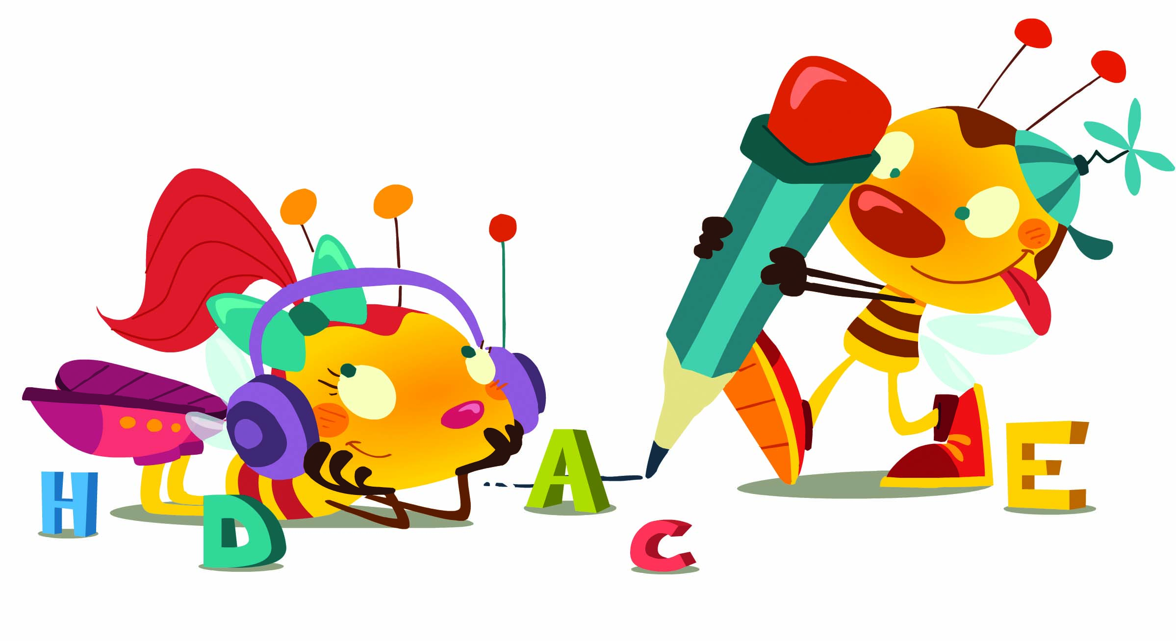 SLOVENŠČINA – POMLAD – slikopis – branje in
razčlenjevanje besedila

1. DELO Z UČBENIKOM , STR. 53

V kazalu poišči naslov POMLAD.
Oglej si besedilo in povej, o čem boš bral/a.
Poimenuj sličice.

VPRAŠANJE:
Ali veš, kaj je slikopis? (Besedilo, ki ima sličice.)

PONOVIMO:
Kaj je pomembno pri branju slikopisa?(pravilno poimenovanje bitij/predmetov na sličicah; pravilna slovnična oblika besede za sličico narisanega bitja/predmeta).

2. BRANJE SLIKOPISA
Glasno beri slikopis in bodi pozoren/na na pravilno branje besed,
poimenovanje predmetov/bitij na sličicah in pravilno slovnično obliko besede za sličico.
Besedilo preberi dvakrat. Povej staršem, kaj si si zapomnil/a.

3. DELO PO BRANJU

Staršem ustno odgovori na spodnja vprašanja:
Kakšno je vreme spomladi? Kaj to pomeni?
Kaj potrebujejo ljudje? Zakaj?
Kaj se pokaže na nebu, ko po dežju posije sonce?
Zakaj se vrti vetrnica na ograji?
Katera cvetlica spomladi zacveti v gozdu?
Katere cvetlice cvetijo na travniku? In katere ob robu gozda?
Kdo dela na zelenjavnem vrtu?
S čim prelopatijo zemljo? In s čim jo zrahljajo?
Kam posejejo semena in posadijo sadike?
S čim preorjejo njivo?
Kaj posadijo v zrahljano zemljo?

- Ustno odgovori na vprašanja, ki so na pasici (spodnjem okvirčku) pod besedilom.

4. DZ 3, str. 49

1. NALOGA
Preberi natančno navodilo.
Reši nalogo.

Rešitve preveri (še enkrat preberi pravilne povedi).

2. NALOGA
OPOZORILO:
Na kaj moramo biti pozorni (katera pravila upoštevamo ) pri zapisu povedi? Pazimo na rabo velike začetnice, pravopisno pravilnost napisanih besed in estetskost in čitljivost zapisa.

Preberi navodilo naloge.
Samostojno reši nalogo.

Še enkrat preveri pravopisno pravilnost zapisanih povedi.
Popravi napake.

Popoldansko delo: Nauči se tekoče brati slikopis.

MATEMATIKA - MERIM DOLŽINO

1. KONKRETNO DELO

Spodaj imaš 5. nalog s pisnimi navodili. Preberi 1. nalogo. Razdaljo najprej oceni (brez merjenja) in jo vpiši , nato šele izmeri in meritev vpiši v razpredelnico.
Razpredelnico preriši v matematični zvezek. Naslov MERIMO DOLŽINO napiši na sredino 1. vrstice z rdečo barvico .
Spusti eno vrstico in razpredelnico preriši v matematični zvezek.

NALOGE
1. naloga: Izmeri dolžino klopi s pedmi. (Kaj je že ped? To je razdalja od palca do mezinca.)
2. naloga: Izmeri širino zvezka s prsti.
3. naloga: Izmeri širino kuhinje s stopali.
4. naloga: Izmeri širino okna z laktmi . (Laket je razdalja od dlani do komolca.)
5. naloga: Izmeri dolžino hodnika s koraki.

POMEMBNO:
Ob številu ne pozabi napisati s čim si meril (to je merska enota), npr: 4 stopala, 5 pedi.
 | ocena | meritev
dolžina klopi
širina zvezka
širina kuhinje
širina okna
dolžina hodnika

Sedaj še prosi starše ali bratca/sestrico, naj še oni opravijo zgornje naloge. (Njihove rezultate ni potrebno napisati v zvezek.)

Ko vsi končate z merjenjem, primerjajte rezultate.
Ste vsi izmerili enako? (Ne.)
Zakaj so rezultati različni? (Ker nimamo enakih korakov, pedi …)
Kaj misliš, kako bi izboljšali postopek merjenja, da bi dobili enake rezultate?

2. DELO Z UČBENIKOM, STR. 64

Oglej si priprave za merjenje dolžine.
Priprave poimenuj in povej, kdo jih uporablja in zakaj jih uporablja.

3. DZ 3, str. 25

1. NALOGA (Reši samo 1. razpredelnico.)

Meri po navodilih. Razdaljo najprej oceni, šele nato jo
izmeri. Svoje ocene naknadno ne smeš popravljati.

2. NALOGA

Natančno preberi nalogi z besedilom. Razmisli in obkroži pravilni odgovor.
Rešitve pokaži staršem.

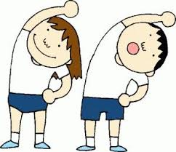 ZDAJ PA JE ČAS ZA GIBANJE NA PROSTEM. S SABO
POKLIČI DRUŽINSKEGA ČLANA.

- Ena oseba v paru je vodja, ki se na različne načine giblje po prostoru, druga oseba je njegova senca – v vsem ga posnema. Izmislita si tri različne gibe, ki jih skušata čim bolj skladno izvesti.

- Prva oseba se postavi v nek položaj, tako da ga drugi/a lahko podplazi ali prepleza. Zamenjajta vlogi.

- Po dvorišču razpostavi različne rekvizite, npr. klop, hlod, vrtni stol, palico, žogo, kije ... Vodja v paru na različne načine premaguje ovire, druga oseba ti sledi in te v vsem posnema. Nato vlogi menjajta.

- Zrcalo: osebi si stojita z obrazom nasproti, prvi/a izvaja določene gibe, drugi/a ga/jo posnema, kot bi bil zrcalo. Menjata vlogi. Poskusita še v drugih položajih: kleče, leže, sede.

- Zrcalo v gibanju: enako kot zgoraj, le da se vodja premika po prostoru.
Za danes naj bo dovolj. Sedaj pa si odpočij.
Popoldan pa ne pozabi na branje.

